系统概要设计

本文档将进行基于云服务的知识付费与课程系统的概要设计。首先对系统整体架构进行设计，确定系统的技术方案和框架；其次进行系统功能结构设计，这一部分以需求分析为依据，采用合适的粒度对需求进行拆解，划分出不同的功能模块；最后进行系统数据库设计，数据库是一个软件系统的基础，一个良好的设计可以为后续的详细设计和实现打下基础，是必不可少的一部分。

1 系统总体架构设计

软件架构是一个系统的设计图。软件架构描述的对象是直接构成系统的抽象组件。各个组件之间的连接则明确和相对细致地描述组件之间的通讯。在实现阶段，这些抽象组件被细化为实际的组件，比如具体某个类或者对象。在面向对象领域中，组件之间的连接通常用接口来实现。

软件体系结构是构建计算机软件实践的基础。与建筑师设定建筑项目的设计原则和目标，作为绘图员画图的基础一样，一个软件架构师或者系统架构师陈述软件构架以作为满足不同客户需求的实际系统设计方案的基础。

本在线课程教育系统采用传统的B/S架构。客户端负责展示三个模块的界面：用户管理模块、直播模块、课程管理模块，并且负责向后端发送请求，前后端通信使用HTTP协议。服务器端是三层架构。第一层是请求处理层，负责接收前端发送的请求，并调用业务处理层。在接收到业务处理层的返回结果后，向前端返回响应。业务处理层负责具体业务的处理，在接收到请求处理层的调用之后，业务处理层会调用数据处理层，最后向上层返回处理结果。数据处理层负责对系统数据的一系列操作。数据处理层会操作MySQL和Redis，并向上层返回数据处理结果。系统架构图如图3-1所示。

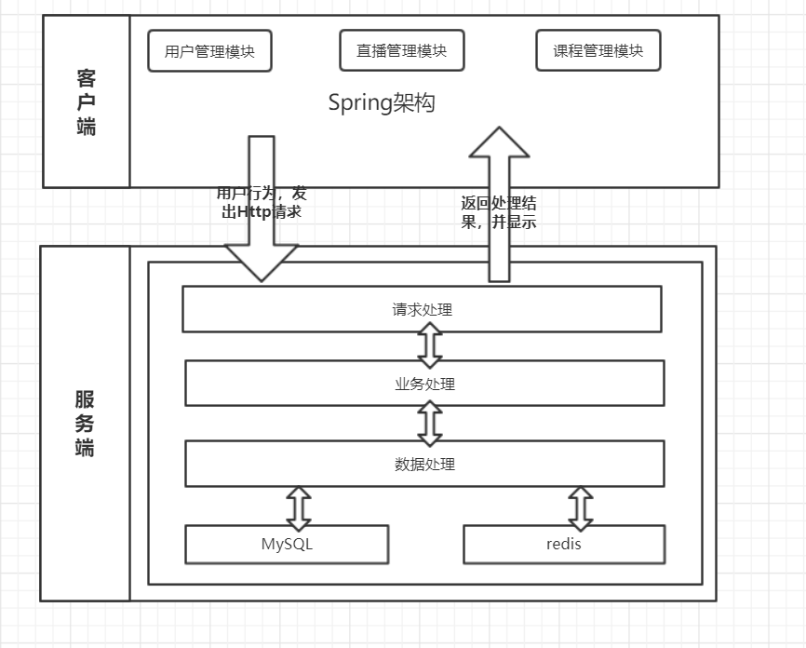

图3-1 在线课程教育系统架构图

Figure 3-1 Architecture Diagram of the System

2 系统功能结构设计

根据系统需求，本在线课程教育系统划分为三个模块：用户管理模块、直播模块、课程管理模块。其中直播模块是整个系统的创新之处，而课程管理模块是整个系统比较复杂同时又最为重要的部分。以下是每个模块的详细信息介绍：

1. 用户管理模块：用号模块负责账户相关的功能，包括注册、登录、个人信息管理、消息管理和课程信息管理。
2. 直播模块：包括预定直播、发起直播、加入直播、直播互动、直播录制等功能，其中需要注意的是只有老师可以预定直播和发起直播，学生是无法做到的。
3. 课程学习模块：该模块是对作为一个课程学习平台最为基础和必须的功能的总结，其中主要包括了课程管理、课程信息管理、课程测试、作业管理、资源分享、课程通知、课程讨论、课程留言等等。

系统功能结构图如图3-2所示。

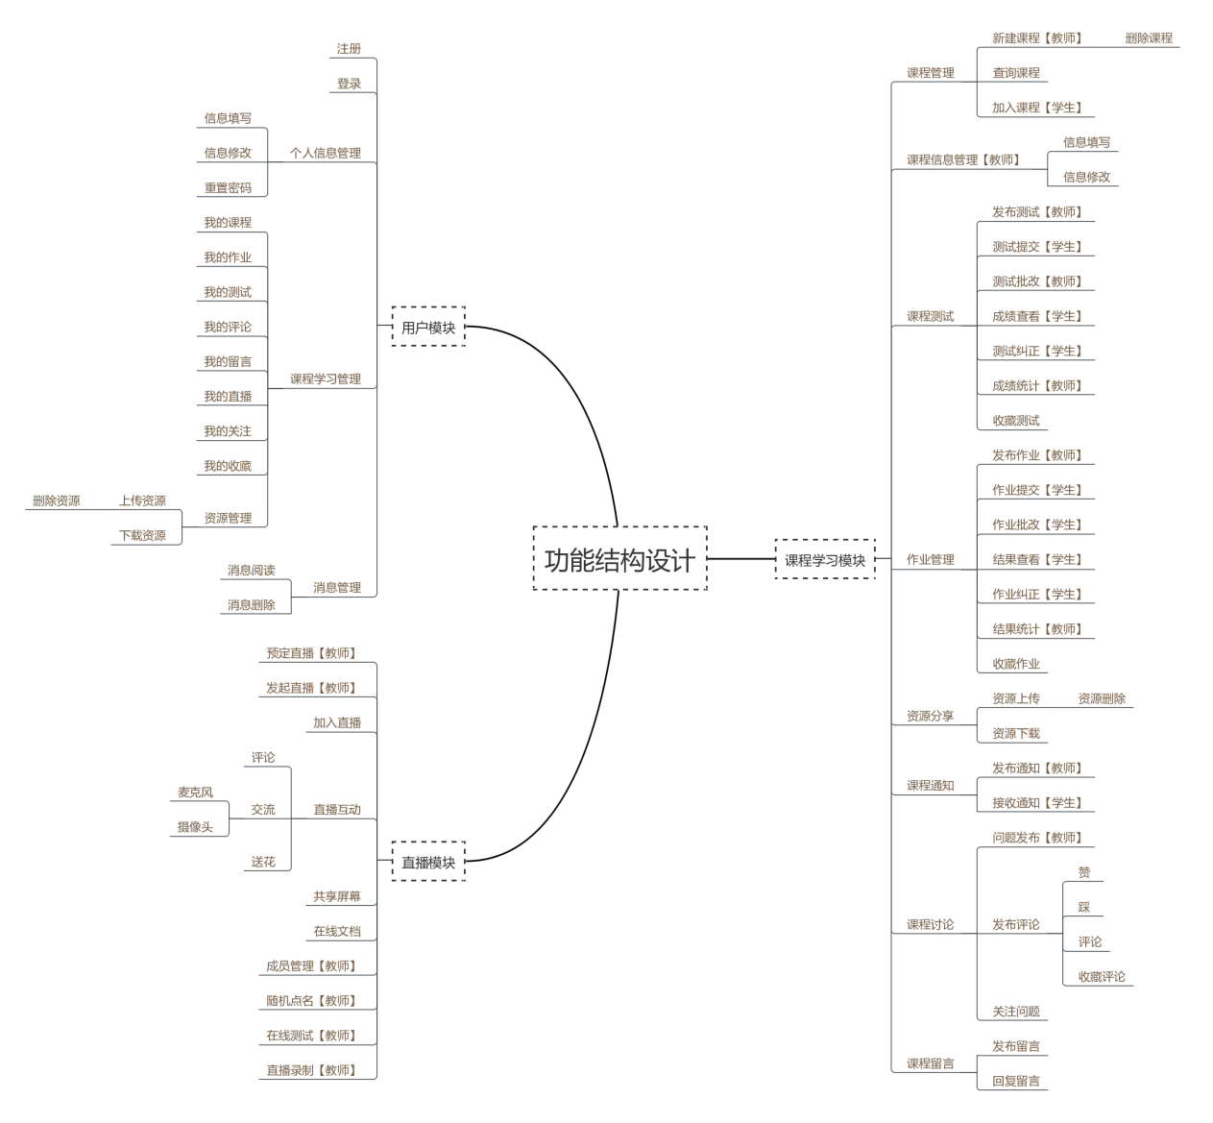

图3-2 在线课程教育系统功能结构图

Figure 3-2 Functional Structure Diagram of the System

3 系统数据库设计

数据库设计是在线课程教育系统的核心。数据库的稳定、良好的数据组织结构和适当的数据库技术是进行数据处理、分析的关键。通过对系统需求的调研，把需求转化为具体的数据实体和数据属性是数据库设计的重要一环。本节将对系统数据库设计进行说明。

3.1 数据库实体关系

ER图通常被称为实体-联系图，它是一种用来表示实体类型、属性和联系的图形，一般用来描述现实世界的概念模型]。

它是描述现实世界关系概念模型的有效方式，是一种表示概念关系模型的方式。使用“矩形框”表示实体类型，矩形框表示实体名称; 使用“椭圆框架”表示实体的属性，并使用“实线段”将其与对应关系的“物理类型”连接起来。

在线课程教育系统产生的数据库实例有十六个，分别负责储存和管理不同的数据。User表用来存储用户信息，Course表用来存储课程信息，Test表用来存储测试信息，HomeWork表用来存储作业信息，LiveTelecast表用来存储直播信息，Question表用来管理问题信息，ResourceArrangment表用来管理资源信息，MessageArrangement表用来存储留言信息。CourseArrangement用来管理上课信息，TestArrangement用来管理测试信息，WorkArrangement表用来管理作业信息，LiveArrangement用来管理直播信息，Comment用来管理单个问题下的评论信息，CommentAction表用来管理用户对一个评论的行为，如赞，踩，评论等等。ConcernArrangement用来管理用户的关注信息，CollectionArrangement用来管理用户的收藏信息。

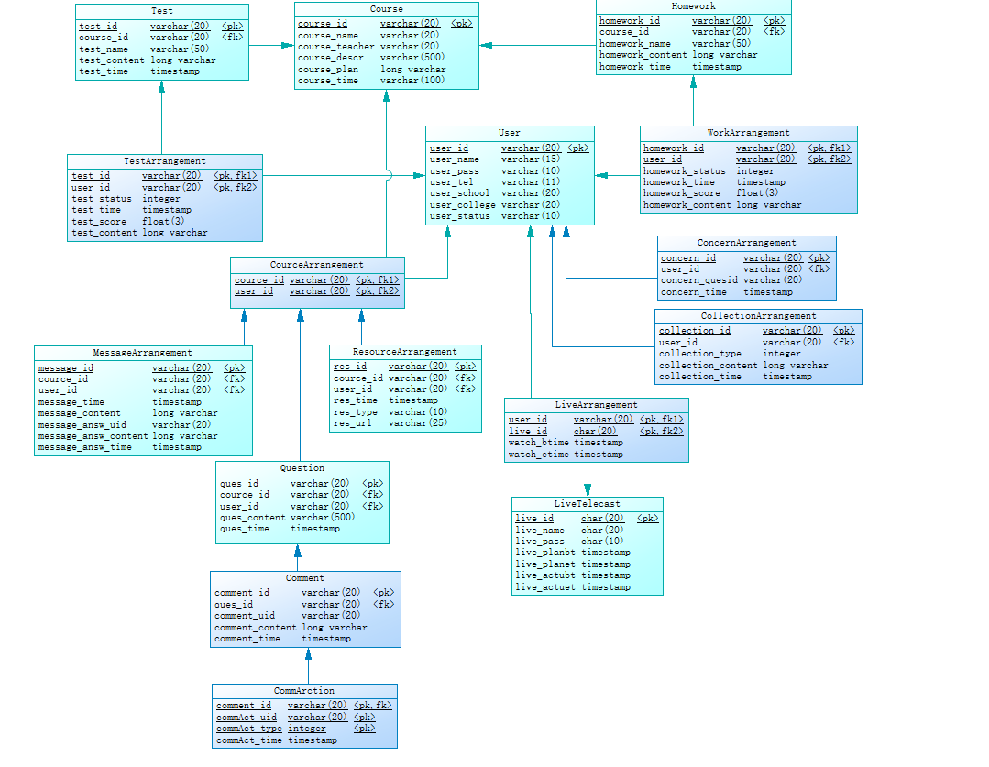

图3-3 在线课程教育系统数据库物理模型

Figure 3-3 Physical model of the System Database

3.2 数据库表说明

1. User表

User表是用户表，用来存储用户信息。表中记录了用户id、用户昵称、密码等基本信息，其中用户职位必须选择，是学生或者老师。User表详细信息如表3-4-1所示。

|  |  |  |  |  |
| --- | --- | --- | --- | --- |
| 字段 | 数据类型 | 是否必填 | 默认值 | 意义 |
| user_id | varchar(20) | 自动生成 | 自动添加 | 主键id |
| user_name | varchar(15) | 是 | Null | 用户姓名 |
| user_pass | varchar(10) | 是 | Null | 用户密码 |
| user_tel | varchar(11) | 是 | Null | 用户电话号码 |
| user_school | varchar(20) | 是 | Null | 用户所在学校 |
| user_college | varchar(20) | 是 | Null | 用户所在学院 |
| user_status | varchar(10) | 是 | Null | 用户职位 |

表3-4-1 用户表

Table 3-4-1 User Table

1. Course表

Course表是课程信息表，用来存储课程信息。表中记录了课程id、任课教师、教学计划、教学时间等基本信息。Course表详细信息如表3-4-2所示。

|  |  |  |  |  |
| --- | --- | --- | --- | --- |
| 字段 | 数据类型 | 是否必填 | 默认值 | 意义 |
| course_id | varchar(20) | 自动生成 | 自动添加 | 主键id |
| course_name | varchar(20) | 是 | Null | 课程名称 |
| course_teacher | varchar(20) | 是 | Null | 任课教师 |
| course_descr | varchar(500) | 是 | Null | 课程简介 |
| course_plan | long varchar | 否 | Null | 教学计划 |
| course_time | varchar(100) | 否 | Null | 教学时间 |

表3-4-2 课程表

Table 3-4-2 Course Table

1. CourseArrangement表

CourseArrangement表是用来管理上课信息的表。表中记录了课程id、和用户id。其中用户可以是学生，也可以是老师。只不过学生是上这门课，而老师是教这门课。课程id和用户id构成了CourseArrangement的主键，同时两者都是外键引用。课程id引用课程表主键，用户id引用用户表主键。CourseArrangement表详细信息如表3-4-3所示。

|  |  |  |  |  |
| --- | --- | --- | --- | --- |
| 字段 | 数据类型 | 是否必填 | 默认值 | 意义 |
| course_id | varchar(20) | 是 | Null | 主键id,外键引用 |
| user_id_name | varchar(20) | 是 | Null | 主键id,外键引用 |

表3-4-3 上课信息表

Table 3-4-3 CourceArrangement Table

1. Test表

Test表是测试信息表，用来存储测试信息。表中记录了测试id、测试所属课程、测试名称、测试内容等基本信息。Test表详细信息如表3-4-4所示。

|  |  |  |  |  |
| --- | --- | --- | --- | --- |
| 字段 | 数据类型 | 是否必填 | 默认值 | 意义 |
| test_id | varchar(20) | 自动生成 | 自动添加 | 主键id |
| course_id | varchar(20) | 是 | Null | 测试所属课程 |
| test_name | varchar(50) | 是 | Null | 测试名称 |
| test_content | long varchar | 是 | Null | 测试内容 |
| test_time | timestamp | 是 | Null | 测试发布时间 |

表3-4-4 测试表

Table 3-4-4 Test Table

1. Test Arrangement表

Test Arrangement表是用来管理测试信息的表。表中记录了测试id、测试用户、测试状态、测试成绩等基本信息。其中测试状态用1表示做过测试，0表示没有做测试。如果没有做测试，测试时间和测试内容都为空。测试id和测试用户id构成了Test Arrangement表的主键，同时两者都是外键引用。测试id引用测试表主键，测试用户id引用用户表主键。Test Arrangement表详细信息如表3-4-5所示。

|  |  |  |  |  |
| --- | --- | --- | --- | --- |
| 字段 | 数据类型 | 是否必填 | 默认值 | 意义 |
| test_id | varchar(20) | 是 | Null | 主键测试id，外键引用 |
| user_id | varchar(20) | 是 | Null | 主键测试用户id，外键引用 |
| test_status | integer | 是 | 0 | 用户测试状态 |
| test_time | timestamp | 否 | Null | 用户测试时间 |
| test_score | float(3) | 否 | Null | 用户测试成绩 |
| test_content | long varchar | 否 | Null | 用户回答内容 |

表3-4-5 测试管理表

Table 3-4-5 TestArrangement Table

1. Homework表

Homework表是作业信息表，用来存储作业信息。表中记录了作业id、作业所属课程、作业内容等基本信息。Homework表详细信息如表3-4-6所示。

|  |  |  |  |  |
| --- | --- | --- | --- | --- |
| 字段 | 数据类型 | 是否必填 | 默认值 | 意义 |
| homework_id | varchar(20) | 是 | 自动生成 | 作业id |
| course_id | varchar(20) | 是 | Null | 作业所属课程id |
| homework_name | varchar(50) | 是 | Null | 作业名称 |
| homework_content | long varchar | 是 | Null | 作业内容 |
| homework_time | timestamp | 是 | Null | 作业发布时间 |

表3-4-6作业表

Table 3-4-6 Homework Table

1. WorkArrangement表

WorkArrangement是用来管理作业信息的表，表中记录了作业id、用户id、z作业状态、作业成绩等基本信息。其中作业状态用1表示已经提交作业，0表示没有提交作业。如果没有做作业，作业提交时间和作业内容都为空。作业id和用户id构成了WorkArrangement表的主键，同时两者都是外键引用。作业id引用作业表主键，用户id引用用户表主键。WorkArrangement表详细信息如表3-4-7所示。

|  |  |  |  |  |
| --- | --- | --- | --- | --- |
| 字段 | 数据类型 | 是否必填 | 默认值 | 意义 |
| homework_id | varchar(20) | 是 | Null | 主键作业id，外键引用 |
| user_id | varchar(20) | 是 | Null | 主键 用户id，外键引用 |
| homework_status | integer | 是 | 0 | 用户作业状态 |
| homework_time | timestamp | 否 | Null | 用户提交作业时间 |
| homework_score | float(3) | 否 | Null | 用户作业成绩 |
| homework_content | long varchar | 否 | Null | 用户作业回答内容 |

表3-4-7 作业管理表

Table 3-4-7 WorkArrangement Table

1. Livecast表

Livecast表是直播信息表，用来存储直播信息。表中记录了直播id、直播名称、直播密码、直播预定开始与结束时间等基本信息。Livecast表详细信息如表3-4-8所示。

|  |  |  |  |  |
| --- | --- | --- | --- | --- |
| 字段 | 数据类型 | 是否必填 | 默认值 | 意义 |
| live_id | varchar(20) | 自动生成 | 自动添加 | 主键id |
| live_name | varchar(20) | 是 | Null | 直播名称 |
| live_pass | varchar(10) | 是 | Null | 直播密码 |
| live_planbt | timestamp | 是 | Null | 直播预定开始时间 |
| live_planet | timestamp | 是 | Null | 直播预定结束时间 |
| live_actubt | timestamp | 是 | Null | 直播实际开始时间 |
| live_actuet | timestamp | 是 | Null | 直播实际结束时间 |

表3-4-8直播信息表

Table 3-4-8 Livecast Table

1. LiveArrangement表

LiveArrangement表是用来管理直播信息的表。表中记录了直播id、用户id、观看直播的开始时间与结束时间等基本信息。直播id和用户id构成了Test LiveArrangement表的主键，同时两者都是外键引用。直播id引用直播表主键，用户id引用用户表主键。LiveArrangement表详细信息如表3-4-9所示。

|  |  |  |  |  |
| --- | --- | --- | --- | --- |
| 字段 | 数据类型 | 是否必填 | 默认值 | 意义 |
| user_id | varchar(20) | 自动生成 | 自动添加 | 主键用户id，外键引用 |
| live_id | varchar(20) | 是 | Null | 主键直播id，外键引用 |
| watchbt_name | timestamp | 是 | Null | 观看直播的开始时间 |
| watchet_content | timestamp | 是 | Null | 观看直播的结束时间 |

表3-4-9直播管理表

Table 3-4-9 LiveArrangement Table

1. ResourceArrangement表

ResourceArrangement是用来管理资源信息的表，表中记录了资源id、上传用户id、资源所属课程id、资源类型、资源的存储位置等基本信息。其中资源类型可以为照片、文件、视频等等。只有资源的上传人才有资格删除该资源。资源的存储位置只是在服务端的存储位置。ResourceArrangement表详细信息如表3-4-10所示。

|  |  |  |  |  |
| --- | --- | --- | --- | --- |
| 字段 | 数据类型 | 是否必填 | 默认值 | 意义 |
| res_id | varchar(20) | 自动生成 | 自动添加 | 主键id |
| course_id | varchar(20) | 是 | Null | 资源所属课程id |
| user_id | varchar(20) | 是 | Null | 上传用户id |
| res_time | timestamp | 是 | Null | 资源上传时间 |
| res_type | varchar(10) | 是 | Null | 资源类型 |
| res_url | varchar(50) | 是 | Null | 资源的存储位置 |

表3-4-10资源管理表

Table 3-4-10 Resource Arrangement Table

1. Question表

Question表是问题信息表，用来存储问题信息。表中记录了问题id、问题所属课程id、问题发布人id、问题内容、问题发布时间等基本信息。Question表详细信息如表3-4-11所示。

|  |  |  |  |  |
| --- | --- | --- | --- | --- |
| 字段 | 数据类型 | 是否必填 | 默认值 | 意义 |
| ques_id | varchar(20) | 自动生成 | 自动添加 | 主键id |
| course_id | varchar(20) | 是 | Null | 问题所属课程id |
| user_id | varchar(20) | 是 | Null | 问题发布人id |
| question_content | varchar(500) | 是 | Null | 问题内容 |
| question_time | long varchar | 是 | Null | 问题发布时间 |

表3-4-11问题信息表

Table 3-4-11 Question Table

1. Comment表

Comment表是评论信息表，用来存储评论信息。表中记录了评论id、评论所属问题id、评论发布人id、评论内容、评论发布时间等基本信息。Question表详细信息如表3-4-12所示。

|  |  |  |  |  |
| --- | --- | --- | --- | --- |
| 字段 | 数据类型 | 是否必填 | 默认值 | 意义 |
| comment_id | varchar(20) | 自动生成 | 自动添加 | 主键id |
| ques_id | varchar(20) | 是 | Null | 评论所属问题id |
| comment_uid | varchar(20) | 是 | Null | 评论发布人id |
| comment_content | long varchar | 是 | Null | 评论内容 |
| comment_time | timestamp | 是 | Null | 评论发布时间 |

表3-4-12 评论信息表

Table 3-4-12 Comment Table

1. CommentAction表

CommentAction是用来管理用户对某个问题下的某个评论操作行为的表，表中记录了评论id、用户id、操作行为类型、操作时间等基本信息。其中操作行为类型是1(点赞)、2(踩)、3(收藏)。评论id、用户id和操作行为类型构成了Test CommentAction表的主键，同时前两者都是外键引用。评论id引用评论表主键，用户id引用用户表主键。CommentAction表详细信息如表3-4-13所示。

|  |  |  |  |  |
| --- | --- | --- | --- | --- |
| 字段 | 数据类型 | 是否必填 | 默认值 | 意义 |
| comment_id | varchar(20) | 是 | Null | 主键评论id，外键引用 |
| commAct_uid | varchar(20) | 是 | Null | 主键操作用户id，外键引用 |
| commAct_type | integer | 是 | Null | 主键操作类型，外键引用 |
| commAct_time | long varchar | 是 | Null | 操作时间 |

表3-4-13评论管理表

Table 3-4-13 commAct Table

1. MessageArrangement表

MessageArrangement是用来管理留言信息的表，表中记录了留言id、留言所属课程id、留言发布人id、留言的内容等基本信息。在这里需要说明的一点就是留言只能学生发布在某个课程下，并且由教这门课的教师回复留言。留言只能回复一次。MessageArrangement表详细信息如表3-4-14所示。

|  |  |  |  |  |
| --- | --- | --- | --- | --- |
| 字段 | 数据类型 | 是否必填 | 默认值 | 意义 |
| message_id | varchar(20) | 自动生成 | 自动添加 | 主键id |
| course_id | varchar(20) | 是 | Null | 留言所属课程id |
| user_id | varchar(20) | 是 | Null | 留言发布人id |
| message_content | long varchar | 是 | Null | 留言的内容 |
| message_time | timestamp | 是 | Null | 用户所在学校 |
| message_answ_uid | varchar(20) | 否 | Null | 留言回复人id |
| message_answ_content | long varchar | 否 | Null | 留言回复内容 |
| message_answ_time | timestamp | 否 | Null | 留言回复时间 |

表3-4-14留言管理表

Table 3-4-14 Message Arrangement Table

1. ConcernArrangement表

ConcernArrangement是用来管理用户关注信息的表，表中记录了关注id、用户id、关注的问题id、关注时间等基本信息。因为设置的是只能关注问题。ConcernArrangement表详细信息如表3-4-14所示。

|  |  |  |  |  |
| --- | --- | --- | --- | --- |
| 字段 | 数据类型 | 是否必填 | 默认值 | 意义 |
| concern_id | varchar(20) | 自动生成 | 自动添加 | 主键id |
| user_id | varchar(20) | 是 | Null | 用户id |
| concern_quesid | varchar(20) | 是 | Null | 关注的问题id |
| concern_time | timestamp | 是 | Null | 关注时间 |

表3-4-15 用户关注管理表

Table 3-4-15 User Concern Arrangement Table

1. CollectionArrangement表

CollectionArrangement是用来管理用户收藏信息的表，表中记录了收藏id、用户id、收藏类型、收藏的作业/测试/评论id、收藏时间等基本信息。收藏类型可以为1（作业）、2（测试）、3（评论）。ConcernArrangement表详细信息如表3-4-14所示。

|  |  |  |  |  |
| --- | --- | --- | --- | --- |
| 字段 | 数据类型 | 是否必填 | 默认值 | 意义 |
| collection_id | varchar(20) | 自动生成 | 自动添加 | 主键id |
| user_id | varchar(20) | 是 | Null | 用户id |
| collection_type | integer | 是 | Null | 收藏的类型 |
| collection_content | long varchar | 是 | Null | 收藏的作业/测试/评论id |
| collection_time | timestamp | 是 | Null | 收藏时间 |

表3-4-16用户收藏管理表

Table 3-4-16 User CollectionArrangement Table